**Отчет**

**о проведенных акциях «Осенний марафон добрых дел -2018»**

**МКОУ Кадарская СОШ им.Алиева А.И.**

**РД Буйнакский район село Кадар**

**Куратор РДШ Кадарской СОШ ст.вожатая Ханбуева Шахрузат Магомедовна.**

**Тел. 8928-538-41-18.**

|  |  |  |  |  |  |  |
| --- | --- | --- | --- | --- | --- | --- |
| № | **Дата проведения**  **мероприятия** | **Название мероприятия** | **Место проведения мероприятия** | **Цель, краткое описание** | **Благо**  **получатели** | **Количество**  **Добровольцев**  **(охват)** |
| 1 | 24.10.18г | **Урок добра «Как делать добро»** | Кадарская СОШ.  Кабинет информатики. | Донести суть и смысл понятия «Благотворительность» до детей, почему благотворительность начинается с чувства сопричастности , а не жалости? | 28 | 28 |
| 2 | 25.10.18г | Экологический десант «Посади дерево» | МКОУ Кадарская СОШ школьный сад. | Привлечь внимание окружающих к проблемам охраны окружающей среды, на формирование экологической культуры личности. | Учащиеся Кадарской СОШ | 14  (посадили 22 саженца яблони и черешни) |
|  |  |  |  | . |  |  |

**1.Урок добра «Как делать добро»**

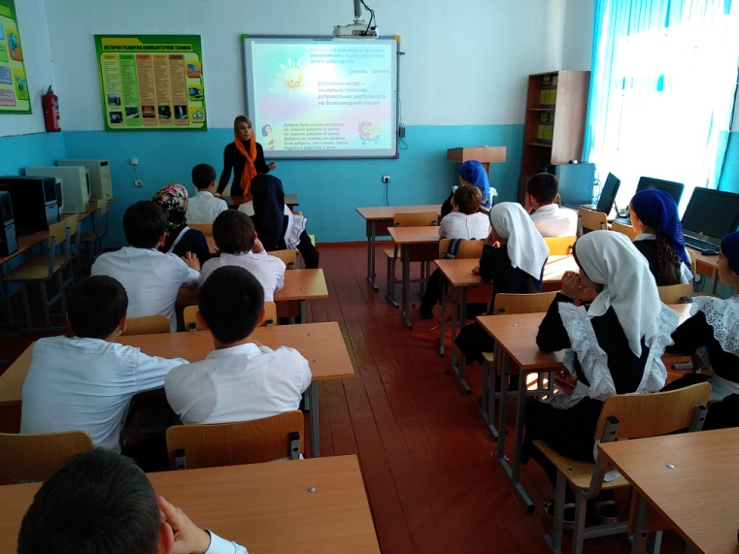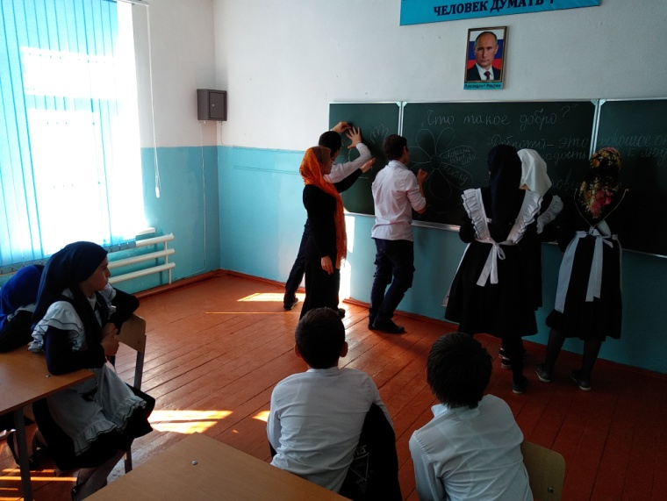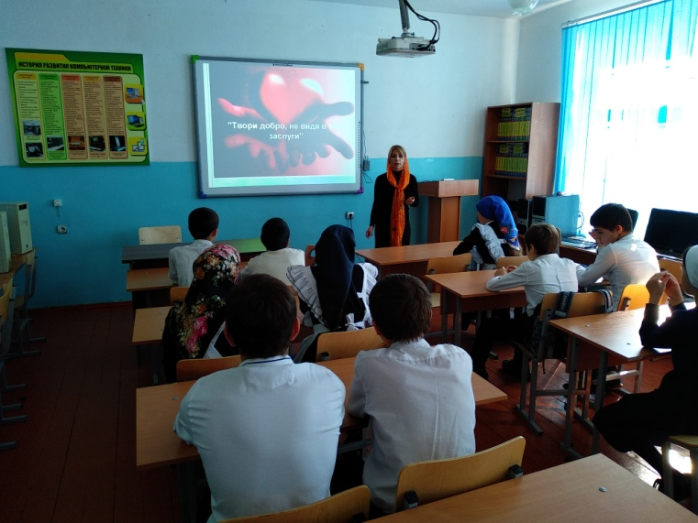

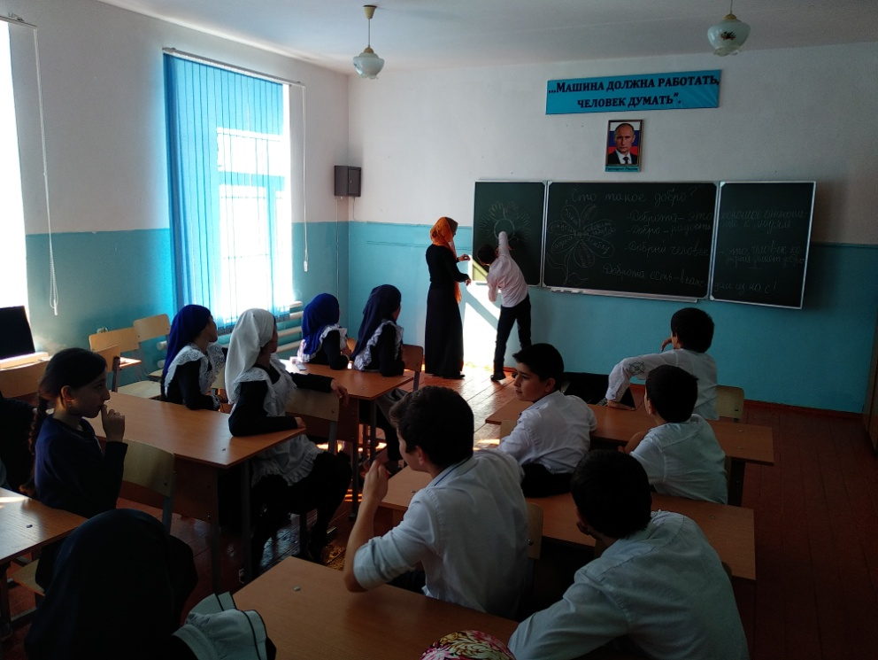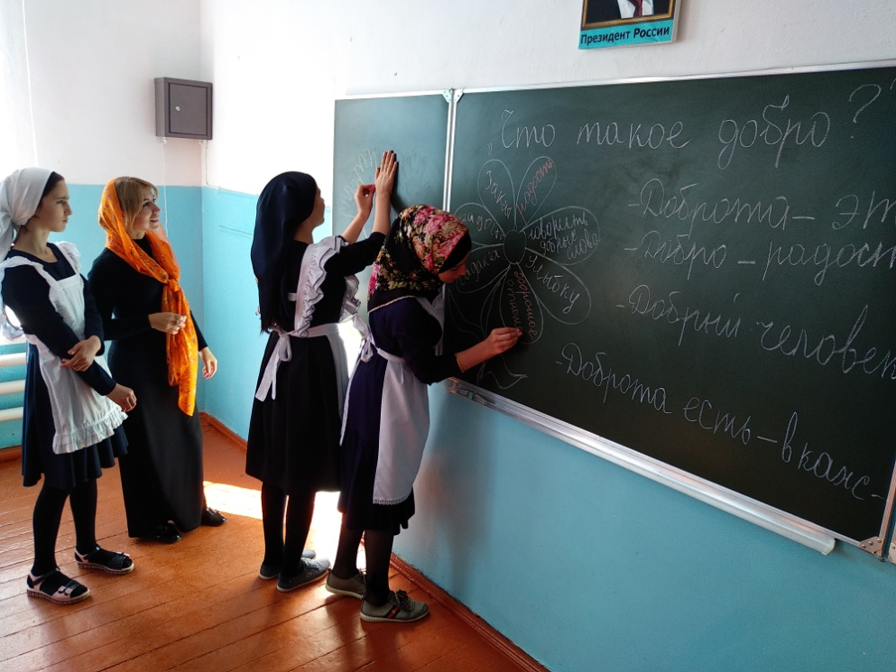

2. Экологический десант «Посади дерево»

